ONe VISION

Alumno: mARRERO ALEJO

profesor: weingand gastón

comisión: 3 – a

tURNO: Noche

cAMPUS: NORTE

Contenido

Historial de Revisión 3

G00. Descripción global del producto 3

G01. Propuesta de Proyecto 3

G01.6 Información. 4

N00. Procesos de Negocio. 5

T00. Requerimientos 5

T01 Requerimientos Funcionales 5

T01.1 Cliente 5

T01.2 Inventario 9

T01.3 Pedido 11

T01.4 Ventas 14

T02. Requerimientos No Funcionales: 16

T02.1 Calidad 16

T02.2 Capacitación 16

T02.3 Disponibilidad 17

T02.4 Documentación 17

T03. Requerimientos Arquitectura Base 17

T03.1 Multiidioma: 18

T03.2 Criptografía: 18

T03.3 Seguridad: 18

T03.4 Bitácora: 18

T03.5 Gestión de Excepciones: 18

T04. Diagrama de Dominio: 19

T05. Casos de Uso: 20

T05.1 Usos Funcionales 20

T05.2 Usos No Funcionales 31

T05.3 Arquitectura Base: 32

T05.4 Generales: 32

T05.5 Actores 37

T06. Diagramas de Caso de Uso 38

T06.1 Gestionar Cliente 38

T06.2 Recepcionar Productos 40

T06.3 Generar Pedido 42

T06.4 Registrar Venta 44

T06.5 Anular Venta 46

T07 Diagrama de Entidad – Relación 48

T08 Solución 49

T09. Interfaz de Usuario 62

T09.1 Formulario Login 62

T09.2 Formulario Gestionar Cliente 63

T09.8 Formulario Gestionar Usuario 66

T09.9 Formulario Administrar de Usuarios 66

T09.10 Formulario Accesos 67

T09.11 Formulario BackupRestore 67

# Historial de Revisión

|  |  |  |  |
| --- | --- | --- | --- |
| Fecha | Versión | Autor | Descripción |
| 6/03/2025 | 1 | Marrero Alejo | Entrega Parcial |
| 2/04/2025 | 2 | Marrero Alejo | Entrega Parcial |
| 21/4/2025 | 3 | Marrero Alejo | Entrega Parcial |

# G00. Descripción global del producto

## G01. Propuesta de Proyecto

G01.1 Resumen:  
El proyecto One Vision nace con el objetivo de optimizar la gestión de ventas y el control de inventario en negocios que comercializan productos físicos. La solución desarrollada permite registrar cada operación de venta, asegurando un seguimiento preciso de la cantidad de artículos disponibles y de los ingresos generados. Además, incorpora una herramienta avanzada de inventario que facilita la administración del stock en tiempo real, mejorando la toma de decisiones y la eficiencia operativa.

En futuras actualizaciones, se prevé la incorporación de documentos contables al módulo de ventas y la optimización de las operaciones relacionadas con la gestión de inventario, brindando una solución aún más robusta y completa.

G01.2 Motivación:  
One Vision surge de la necesidad de contar con una plataforma integral que permita un control preciso sobre el flujo de productos, el registro de ventas y el análisis de patrones de consumo. Como emprendimiento propio, el desarrollo de este sistema responde a la búsqueda de eficiencia en la gestión comercial, ofreciendo una herramienta que centraliza y optimiza la administración de ventas e inventarios.

G01.3 Descripción funcional:

El sistema **One Vision** ofrece las siguientes funcionalidades:

* Registro y gestión de clientes, permitiendo almacenar y actualizar su información.
* Administración del inventario en cada una de las sucursales registradas, facilitando la carga y actualización de productos.
* Generación de pedidos con cálculo automático del valor total de los productos seleccionados.
* Procesamiento de ventas, ajustando automáticamente el inventario y emitiendo comprobantes de transacción para cada venta.

G01.4 Alcance y limitaciones:

* El sistema **no** contempla la registración de compras a proveedores.
* No se generarán facturas oficiales vinculadas a entidades reguladoras.

G01.5 Procesos de negocio Involucrados:

Clientes:

* Registrar a un nuevo Cliente.
* Editar un Cliente.
* Listar Clientes.
* Buscar Cliente.
* Suspender un Cliente.

Inventario:

* Gestionar datos de Productos.
* Agregar productos a Inventarios.
* Listar Productos.
* Buscar Productos.
* Consultar Stock Disponible y Reservado.

Pedido:

* Buscar Pedido.
* Actualizar Estado de Pedido.
* Suspender Pedido.
* Listar Pedidos.
* Registrar un Nuevo Pedido.

Ventas:

* Registrar Venta.
* Anular Venta.
* Buscar Venta.
* Calcular Total de la Venta.

## G01.6 Información.

**One Vision** está diseñado para proporcionar un control eficiente y ágil de ventas e inventario, impulsando la productividad y facilitando la gestión comercial de manera intuitiva y precisa.

# N00. Procesos de Negocio.



# T00. Requerimientos

## T01 Requerimientos Funcionales

## T01.1 Cliente



T01.1.1 Registrar un Nuevo Cliente

**Introducción:**

Este requerimiento permite dar de alta a un nuevo cliente en el sistema, almacenando su información en la base de datos para su posterior gestión.

**Entrada:**

* Datos personales del cliente.

**Proceso:**

1. El usuario ingresa los datos del cliente en el formulario de registro.
2. El sistema valida la información ingresada (campos obligatorios, formato de datos, duplicidad de documento).
3. Si la validación es exitosa, el sistema guarda el nuevo cliente en la base de datos.

**Salida:**

* Cliente registrado con un identificador único.
* Mensaje de confirmación de alta exitosa.

T01.1.2 Editar un Cliente

**Introducción:**

Este requerimiento permite modificar la información de un cliente ya registrado para actualizar sus datos o corregir información.

**Entrada:**

* Identificador del cliente a modificar.

**Proceso:**

1. El usuario busca y selecciona el cliente a editar.
2. Se muestra la información actual del cliente en un formulario editable.
3. El usuario modifica los datos necesarios y confirma los cambios.
4. El sistema valida la nueva información y la guarda en la base de datos.

**Salida:**

* Datos del cliente actualizados.
* Mensaje de confirmación de edición exitosa.

T01.1.3 Listar Clientes

**Introducción:**

Este requerimiento permite obtener un listado de todos los clientes registrados en el sistema, facilitando su gestión y consulta.

**Entrada:**

* No se requiere entrada específica.

**Proceso:**

1. El usuario accede a la opción de listar clientes.
2. El sistema consulta la base de datos y recupera la lista de clientes.
3. Se muestra la lista de clientes con sus datos relevantes en una interfaz gráfica.

**Salida:**

* Visualización de la lista de clientes con información clave

T01.1.4 Buscar Cliente

**Introducción:**

Este requerimiento permite localizar un cliente específico dentro del sistema a partir de criterios de búsqueda definidos.

**Entrada:**

* Criterios de búsqueda.

**Proceso:**

1. El usuario ingresa un criterio de búsqueda en el formulario correspondiente.
2. El sistema consulta la base de datos y filtra los resultados según los parámetros ingresados.
3. Se presentan los clientes coincidentes en una lista con sus datos básicos.

**Salida:**

* Lista de clientes que coinciden con los criterios de búsqueda ingresados.

T01.1.5 Suspender a un Cliente

**Introducción:**

Este requerimiento permite cambiar el estado de un cliente a "Suspendido", impidiendo que realice nuevas acciones hasta su reactivación.

**Entrada:**

* Identificador del cliente a suspender.

**Proceso:**

1. El usuario selecciona el cliente que desea suspender.
2. Se solicita confirmación antes de ejecutar la acción.
3. El sistema cambia el estado del cliente a "Suspendido" en la base de datos.

**Salida:**

* Cliente con estado actualizado a "Suspendido".
* Mensaje de confirmación de suspensión exitosa.

## T01.2 Inventario



T01.2.1 Gestionar Datos de Productos

**Introducción:**

Permite registrar o modificar la información de los productos almacenados en el sistema.

**Entrada:**

* Datos del producto.

**Proceso:**

1. El usuario accede al módulo de gestión de productos.
2. Se selecciona la acción a realizar: registrar o modificar un producto.
3. El sistema valida la información ingresada y ejecuta la acción correspondiente.

**Salida:**

* Producto registrado o modificado correctamente.
* Mensaje de confirmación.

T01.2.2 Agregar Productos a Inventarios

**Introducción:**

Permite incorporar nuevas unidades de productos al inventario de una sucursal específica.

**Entrada:**

* Producto y cantidad a agregar.
* Sucursal de destino.

**Proceso:**

1. El usuario selecciona el producto y la cantidad a agregar.
2. El sistema actualiza el stock del producto en la sucursal correspondiente.

**Salida:**

* Inventario actualizado.
* Confirmación de la operación.

T01.2.3 Listar Productos

**Introducción:**

Permite visualizar todos los productos registrados en el sistema.

**Entrada:**

* No requiere entrada específica.

**Proceso:**

1. El usuario accede a la opción de listar productos.
2. El sistema recupera y muestra la lista de productos almacenados.

**Salida:**

* Listado de productos con información clave.

T01.2.4 Buscar Productos

**Introducción:**

Facilita la localización de productos mediante criterios de búsqueda.

**Entrada:**

* Criterios de búsqueda.

**Proceso:**

1. El usuario ingresa el criterio de búsqueda.
2. El sistema filtra y muestra los productos coincidentes.

**Salida:**

* Lista de productos encontrados.

T01.2.5 Consultar Stock Disponible y Reservado

**Introducción:**

Permite conocer la cantidad de productos en stock y los que están reservados.

**Entrada:**

* Código o nombre del producto.

**Proceso:**

1. El usuario selecciona un producto para consultar su stock.
2. El sistema muestra la cantidad disponible y reservada.

**Salida:**

* Información detallada del stock del producto.

## T01.3 Pedido



T01.3.1 Buscar Pedido

**Introducción:**

Permite localizar pedidos específicos dentro del sistema.

**Entrada:**

* Número de pedido.

**Proceso:**

1. El usuario ingresa los datos de búsqueda.
2. El sistema filtra y muestra los pedidos coincidentes.

**Salida:**

* Lista de pedidos encontrados.

T01.3.2 Actualizar Estado de Pedido

**Introducción:**

Permite modificar el estado de un pedido.

**Entrada:**

* Identificador del pedido.
* Nuevo estado a asignar.

**Proceso:**

1. El usuario selecciona el pedido.
2. Se elige el nuevo estado y se confirma la actualización.

**Salida:**

* Pedido actualizado con el nuevo estado.

T01.3.3 Suspender Pedido

**Introducción:**

Permite suspender temporalmente un pedido sin cancelarlo.

**Entrada:**

* Identificador del pedido.

**Proceso:**

1. El usuario selecciona el pedido y elige la opción de suspender.
2. El sistema cambia el estado del pedido a "Suspendido".

**Salida:**

* Pedido marcado como "Suspendido".

T01.3.4 Listar Pedidos

**Introducción:**

Muestra un listado de todos los pedidos registrados en el sistema.

**Entrada:**

* No requiere entrada específica.

**Proceso:**

1. El usuario accede a la opción de listar pedidos.
2. El sistema muestra la lista completa de pedidos registrados.

**Salida:**

* Visualización del listado de pedidos.

T01.3.5 Registrar un Nuevo Pedido

**Introducción:**

Permite generar un nuevo pedido para un cliente con los productos seleccionados.

**Entrada:**

* Datos del cliente.
* Productos y cantidades solicitadas.

**Proceso:**

1. El usuario ingresa los datos del cliente y los productos del pedido.
2. El sistema calcula el total y genera el pedido.

**Salida:**

* Pedido registrado con un número único de identificación.

## T01.4 Ventas



T01.4.1 Registrar Venta

**Introducción:**

Permite registrar la venta de productos y actualizar el inventario en consecuencia.

**Entrada:**

* Datos del pedido seleccionado.

**Proceso:**

1. El usuario selecciona el pedido al cual quiere concretar como venta.
2. El sistema calcula el monto total y genera la venta.
3. Se descuenta el stock correspondiente.

**Salida:**

* Venta registrada con comprobante generado.

T01.4.2 Anular Venta

**Introducción:**

Permite anular una venta previamente registrada, restableciendo el stock de los productos.

**Entrada:**

* Número de venta a anular.

**Proceso:**

1. El usuario selecciona la venta a anular.
2. El sistema revierte la transacción y ajusta el inventario.

**Salida:**

* Venta anulada y stock restablecido.

T01.4.3 Buscar Venta

**Introducción:**

Facilita la localización de una venta específica.

**Entrada:**

* Número de venta.

**Proceso:**

1. El usuario ingresa los datos de búsqueda.
2. El sistema filtra y muestra las ventas coincidentes.

**Salida:**

* Lista de ventas encontradas.

T01.4.4 Calcular Total Venta

**Introducción:**

Permite obtener el monto total de una venta antes de su confirmación.

**Entrada:**

* Productos y cantidades seleccionadas, junto con el valor del flete.

**Proceso:**

1. El usuario ingresa los productos a vender.
2. El sistema calcula el monto total aplicando montos adicionales en caso de que correspondan.

**Salida:**

* Total de la venta calculado y visualizado.

## T02. Requerimientos No Funcionales:



## T02.1 Calidad

El sistema debe garantizar un alto nivel de calidad en cuanto a su funcionamiento, rendimiento y usabilidad. Esto incluye:

* Respuestas rápidas a las solicitudes del usuario.
* Correcto manejo de errores y mensajes claros ante fallos.
* Interfaz intuitiva y coherente.
* Mantenimiento de la integridad de los datos.

## T02.2 Capacitación

El sistema debe ser acompañado por un proceso de capacitación destinado a los usuarios finales y administradores. Esto implica:

* Formación inicial sobre el uso general de la plataforma.
* Manuales o tutoriales para tareas específicas.
* Soporte durante la etapa de implementación.

## T02.3 Disponibilidad

El sistema debe estar disponible para su uso en los horarios definidos por la organización, garantizando un funcionamiento continuo y estable. Se establece que:

* Debe contar con mecanismos de recuperación ante fallos.
* Se notificará con antelación cualquier ventana de mantenimiento programado.

## T02.4 Documentación

El sistema debe contar con documentación técnica y funcional que acompañe todas las etapas del proyecto. Esta documentación incluye:

* Manual del usuario final.
* Manual de instalación y configuración.
* Registro de cambios y versiones del sistema.

## T03. Requerimientos Arquitectura Base



## T03.1 Multiidioma:

El sistema debe soportar múltiples idiomas para facilitar su uso por parte de usuarios con diferentes preferencias lingüísticas.

## T03.2 Criptografía:

El sistema debe proteger la información sensible mediante técnicas de cifrado robustas.

## T03.3 Seguridad:

La arquitectura del sistema debe cumplir con principios fundamentales de seguridad de la información.

## T03.4 Bitácora:

El sistema debe registrar las acciones relevantes realizadas por los usuarios y el sistema, para fines de auditoría y trazabilidad.

## T03.5 Gestión de Excepciones:

La arquitectura debe contemplar una gestión centralizada y controlada de excepciones.

# T04. Diagrama de Dominio:



# T05. Casos de Uso:

## T05.1 Usos Funcionales



T05.1.1 Gestionar Cliente

Permite administrar la información de los clientes, incluyendo la creación, edición, visualización y suspensión de sus datos.



|  |
| --- |
| Pre - Condición |
| - Los campos obligatorios deben estar completos correctamente para realizar un nuevo registro. |
| - Si al momento de crear un nuevo cliente, el número de documento ya existe en el sistema, no se podrá crear nuevamente al cliente. |

| Escenarios |
| --- |
| Basic Path. Registrar Nuevo Cliente  Se realizá la registracion de un nuevo cliente por primera vez.  1. El sistema carga la lista de clientes registrados y proporciona las opciones para gestionar a los clientes.  2. El vendedor ingresa los datos del cliente en los casilleros y selecciona Registrar.  3. El sistema valida que la información esta completa y que no se duplique el cliente en los registros.  4. El sistema realiza el registro del nuevo cliente y muestra información por pantalla. |
| Alternate. Editar Cliente  Se modifican los datos de un cliente previamente registrado en el sistema. Aquí se puede suspender al cliente para futuras acciones.  1. El sistema carga la lista de clientes registrados y proporciona las opciones para gestionar a los clientes.  2. El vendedor busca por filtro o por lista al cliente que desea editar y lo selecciona.  3. El sistema carga los datos del cliente y los muestra por pantalla.  4. El vendedor modifica los datos y guarda los cambios.  5. El sistema solicita confirmación para modificar los datos del cliente.  6. El vendedor confirma solicitud para la modificación de los datos del cliente.  7. El sistema valida que la información esta completa.  8. El sistema realiza el cambio de datos del cliente y muestra por pantalla la información actualizada. |

|  |
| --- |
| Post - Condición |
| - En caso de registrar un nuevo cliente, se deberán de guardar su información en la base de datos. |
| - En caso de editar un cliente, se deberá de actualizar su información en la base de datos. |
| - En caso de suspender un nuevo cliente, se deberá cambiar su estado a "Suspender" en la base de datos. |

T05.1.2 Recepcionar Productos



Este caso de uso permite administrar la infromacion de los productos que se van a ingresar a las sucursales. Incluye la registración de nuevas recepciones a las sucursales, la búsqueda de productos registrados y la agregación de cantidad de un producto al registro.

|  |
| --- |
| Pre - Condición |
| - El producto a recepcionar debe estar previamente cargado en el sistema. |
| - Los valores de los precios deben tener el formato correcto. |
| - Se debe ingresar una cantidad mayor a 0. |

| Escenarios |
| --- |
| Basic Path. Basic Path  1. El sistema carga las sucursales existentes.  2. El vendedor selecciona sucursales donde se realizará el ingreso de mercadería.  3. El sistema carga la sucursal seleccionada.  4. El vendedor selecciona buscar un producto para recepcionar en la sucursal.  5. El sistema carga los datos de los productos registrados y muestra por pantalla.  6. El vendedor selecciona el producto que desea recepcionar en la sucursal.  7. El vendedor define los datos con los que se harán la recepción del producto, por ejemplo cantidad.  8. El vendedor agrega el producto a la pre-lista de recepción de productos.  9. El sistema actualiza la pre-lista de recepción de productos.  10. Desde el paso 3 al paso 8 se puede repetir el proceso.  11. El vendedor selecciona registrar los productos al inventario de la sucursal.  12. El sistema solicita confirmación para continuar con el proceso.  13. El vendedor confirma la solicitud de confirmación.  14. El sistema registra los productos en el inventario de la sucursal y devuelve información exitosa. |

|  |
| --- |
| Post - Condición |
| - Se registran los productos en la sucursal seleccionada. |

T05.1.3 Generar Pedido



Este caso de uso permite al usuario generar un nuevo pedido en base a los datos del cliente, la selección de producto y la visualización del detalle del pedido.

|  |
| --- |
| Pre - Condición |
| - El cliente debe estar registrado en el sistema. |
| - Los productos deben estar disponibles y registrados en la sucursal. |

| Escenarios |
| --- |
| Basic Path. Basic Path  1. El vendedor selecciona buscar a los clientes que se encuentran registrados en el sistema.  2. El sistema carga la lista de clientes registrados y la muestra por pantalla.  3. El vendedor selecciona un cliente.  4. El sistema carga los datos del cliente seleccionado.  5. El vendedor selecciona listar los productos que se encuentran en el sistema.  6. El sistema carga la lista de productos registrados en el sistema.  7. El vendedor selecciona el producto.  8. El sistema carga los datos del producto seleccionado.  9. El vendedor consulta si hay stock disponible y cuantos están reservados.  10. El sistema valida el stock disponible y la cantidad que ya fue reservada para otros pedidos.  11. El vendedor define la cantidad y agrega el producto al pedido.  12. Desde el paso 5 al 11 se puede repetir el proceso.  13. El vendedor selecciona registrar el pedido.  14. El sistema solicita confirmación para registrar el pedido.  15. El vendedor confirma solicitud de confirmación.  16. El sistema realiza el proceso de registración de un nuevo pedido, reserva los productos seleccionados del inventario y devuelve información exitosa, junto con el Número del Pedido. |

|  |
| --- |
| Post - Condición |
| - El pedido queda registrado en el sistema con un número correlativo único. |
| - El inventario se actualiza para reflejar las reservas de productos solicitados. |
| - El estado del pedido es marcado como "Registrado". |
| - El cliente queda asociado al pedido generado. |

T05.1.4 Registrar Venta



Este caso de uso convierte pedidos en ventas efectivas, actualizando el inventario de la sucursal en términos de stock y reservas previas. Además, se modifica el estado del pedido del cliente.

|  |
| --- |
| Pre - Condición |
| - Se mostrarán por pantalla los pedidos que estén en estado "Registrado". |
| - El cliente debe estar registrado en el sistema y no se debe encontrar en estado "Suspendido". |
| - Los productos del pedido deben tener stock suficiente en el inventario (o estar reservados). |
| - No se podrá realizar una venta sobre un pedido que ya tiene asociado una venta. |
| - Los productos involucrados en el pedido deben estar registrados en el sistema. |

| Escenarios |
| --- |
| Basic Path. Basic Path  1. El vendedor selecciona listar los pedidos en estado "Registrado".  2. El sistema lista los pedidos registrados por pantalla.  3. El vendedor selecciona el pedido a procesar.  4. El sistema carga los detalles del pedido por pantalla.  5. El vendedor revisa la información del pedido, agrega el valor del flete y confirma la registración de la venta.  6. El sistema solicita confirmación para generar la venta.  7. El vendedor confirma solicitud para generar la venta.  8. El sistema realiza el proceso de registración de una nueva venta y devuelve información exitosa junto con el Número de la Venta. |

|  |
| --- |
| Post - Condición |
| - La venta queda registrada en el sistema con un número correlativo único. |
| - El inventario se actualiza, restando las reservas del stock disponible. |
| - La nueva venta se encuentra en estado "Generada". |

T05.1.5 Anular Venta



Permite cancelar ventas ya realizadas. Incluye la actualización de registros de ventas y la reversión de cambios en el inventario.

|  |
| --- |
| Pre - Condición |
| - Debe existir una venta registrada en el sistema. |
| - La venta debe estar en estado "Generada" para que pueda ser anulada. |

| Escenarios |
| --- |
| Basic Path. Basic Path  1. El vendedor selecciona buscar una venta.  2. El sistema carga la lista de ventas que se encuentran registradas.  3. El vendedor selecciona una venta.  4. El sistema carga el detalle de la venta y muestra por pantalla.  5. El vendedor decide anular la venta.  6. El sistema solicita confirmación para anular la venta.  7. El vendedor confirmar solicitud para anular la venta.  8. El sistema comienza el proceso de anulación de pedido y venta. Devuelve información exitosa de anulación de venta. |

|  |
| --- |
| Post – Condición |
| - La venta queda anulada en el sistema, y el estado de la misma se actualiza. |
| - El inventario se actualiza, devolviendo los productos vendidos a la sucursal. |
| - El pedido relacionado a la venta anulada cambia su estado a "Anulado". |
| - El sistema devuelve la confirmación de la anulación de la venta. |

## T05.2 Usos No Funcionales

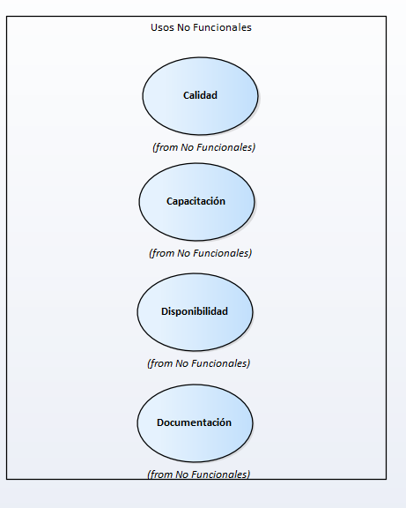

## T05.3 Arquitectura Base:

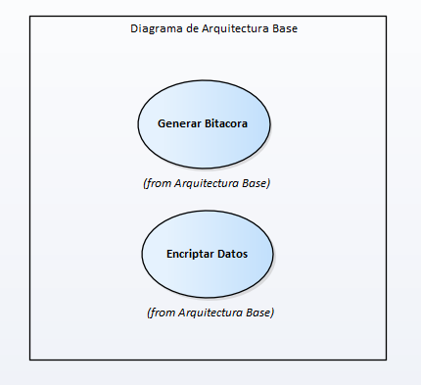

## T05.4 Generales:



T05.4.1 Administrar Usuarios

Este caso de uso permite al usuario con rol de Administrador gestionar la creación de nuevos usuarios en el sistema, así como asignarles accesos y roles específicos para operar en las distintas funcionalidades.

|  |
| --- |
| Pre - Condición |
| - El usuario administrador debe estar autenticado. |
| - Debe existir al menos un conjunto de accesos y roles disponibles para asignar. |

| Escenarios |
| --- |
| Basic Path. Basic Path  1. Ingresa los datos del nuevo usuario y selecciona la opción "Guardar".  2. El sistema valida que el usuario no exista previamente.  3. El sistema registra al nuevo usuario con los datos ingresados, agregándole los accesos predefinidos para un nuevo usuario.  4. El administrador selecciona los accesos y/o roles que desea asignar al nuevo usuario.  5. El sistema asigna correctamente los permisos seleccionados.  6. El sistema solicita confirmación para anular la venta.  7. El sistema confirma la creación del usuario y los accesos asignados. |

|  |
| --- |
| Post – Condición |
| - El usuario queda registrado y habilitado para iniciar sesión. |
| - El nuevo usuario dispone de los accesos definidos por el administrador. |

T05.4.2 Gestionar Accesos

Este caso de uso permite a los usuarios administradores crear, modificar y asignar accesos y roles dentro del sistema. Los roles están compuestos por un conjunto de permisos (patentes) que definen las acciones que un usuario puede realizar.

|  |
| --- |
| Pre - Condición |
| - El usuario administrador debe estar autenticado. |
| - Deben existir patentes disponibles en el sistema. |

| Escenarios |
| --- |
| Basic Path. Basic Path  1. El administrador selecciona la opción "Crear Nuevo Rol" (opcional).  2. El sistema carga las patentes predeterminadas o disponibles.  3. El administrador selecciona un rol existente o el nuevo rol a configurar.  4. El sistema muestra los accesos actuales asociados al rol seleccionado.  5. El administrador selecciona una patente y decide agregarla al rol.  6. El sistema valida la patente y la asocia correctamente al rol.  7. El administrador puede seleccionar un rol y decidir agregarlo como subrol de otro.  8. El sistema valida y agrega el subrol de forma correcta. |

|  |
| --- |
| Post – Condición |
| - El rol queda actualizado con los permisos configurados. |
| - Se mantiene una trazabilidad de los cambios realizados. |

T05.4.3 Gestionar Usuario

Este caso de uso permite a los usuarios modificar su información personal registrada en el sistema, como nombre, contraseña, email, etc.

|  |
| --- |
| Pre - Condición |
| - El usuario debe estar autenticado correctamente. |
| - Los datos actuales del usuario deben estar disponibles para edición. |

| Escenarios |
| --- |
| Basic Path. Basic Path  1. El sistema carga automáticamente los datos personales del usuario autenticado.  2. El usuario modifica los datos deseados y selecciona "Guardar Cambios".  3. El sistema valida que los nuevos datos sean consistentes y cumplan con las reglas del sistema.  4. El sistema actualiza los datos y muestra un mensaje de confirmación. |

|  |
| --- |
| Post – Condición |
| - Los datos del usuario quedan actualizados correctamente en el sistema. |
| - Se registra un log del cambio en la bitácora del sistema. |

T05.4.4 Gestión Backup – Restore

El sistema permite realizar una copia de la base de datos, o restaurar la misma con una copia antigua.

|  |
| --- |
| Pre - Condición |
| - El usuario debe estar autenticado en el sistema con privilegios de administrador. |

| Escenarios |
| --- |
| Basic Path. Basic Path  1. El usuario administrador indica la base de datos a la cual se va realizar un backup o restore.  2. El sistema carga la base de datos a la cual se va a realizar un backup o restore.  3. El usuario selecciona la ruta donde realizara el backup o restore.  4. El sistema valida la información y genera un archivo backup o restore en la ruta indicada. |

|  |
| --- |
| Post – Condición |
| - La base de datos del sistema se restaura utilizando el archivo de backup proporcionado. |
| - La base de datos del sistema se guarda en backup indicado. |

## T05.5 Actores



# T06. Diagramas de Caso de Uso

## T06.1 Gestionar Cliente

T06.1.1 Diagrama de Clases



T06.1.2 Diagrama de Secuencia



T06.1.3 Diagrama de Actividad



## T06.2 Recepcionar Productos

T06.2.1 Diagrama de Clases

T06.2.2 Diagrama de Secuencia



T06.2.3 Diagrama de Actividad



## T06.3 Generar Pedido

T06.3.1 Diagrama de ClasesT06.3.2 Diagrama de Secuencia



T06.3.3 Diagrama de Actividad



## T06.4 Registrar Venta

T06.4.1 Diagrama de Clases



T06.4.2 Diagrama de Secuencia



T06.4.3 Diagrama de Actividad



## T06.5 Anular Venta

T06.5.1 Diagrama de Clases



T06.5.2 Diagrama de Secuencia



T06.5.3 Diagrama de Actividad



# T07 Diagrama de Entidad – Relación

T07.1 DER Negocio

T07.2 DER Servicios



# T08 Solución

T08.1 DAO

T08.1.1 Contratos



T08.1.2 Factory



T08.1.3 Helpers



T08.1.4 SqlServer



T08.1.5 Mappers



T08.2 DOMAIN

T08.2.1 Entidades



T08.3 LOGIC

T08.3.1 Clases Lógicas



T08.3.2 Excepciones

T08.3.2.1 Excepciones de Cliente



T08.3.2.2 Excepciones de Pedido



T08.3.2.3 Excepciones de Producto



T08.3.2.4 Excepciones de Reporte



T08.3.2.5 Excepciones de Sucursal



T08.3.2.6 Excepciones de Venta



T08.3.3 Servicio



T08.4 SERVICES

T08.4.1 Dao



T08.4.1.1 Contracts



T08.4.1.2 Factory



T08.4.1.3 Helpers



T08.4.1.4 Implementations



T08.4.2 Domain



T08.4.2.1 Composite



T08.4.2.2 Exceptions



T08.4.2.3 AccesoExceptions



T08.4.2.3 FamiliaExceptions

T08.4.2.4 PatenteExceptions



T08.4.2.5 UserExceptions



T08.4.3 Facade



T08.4.3.1 Extentions



T08.4.4 Logic

T08.4.4.1 Exceptions



T08.4.5 Observ



T08.5 UI



T08.5.1 Modales



# T09. Interfaz de Usuario



## T09.1 Formulario Login

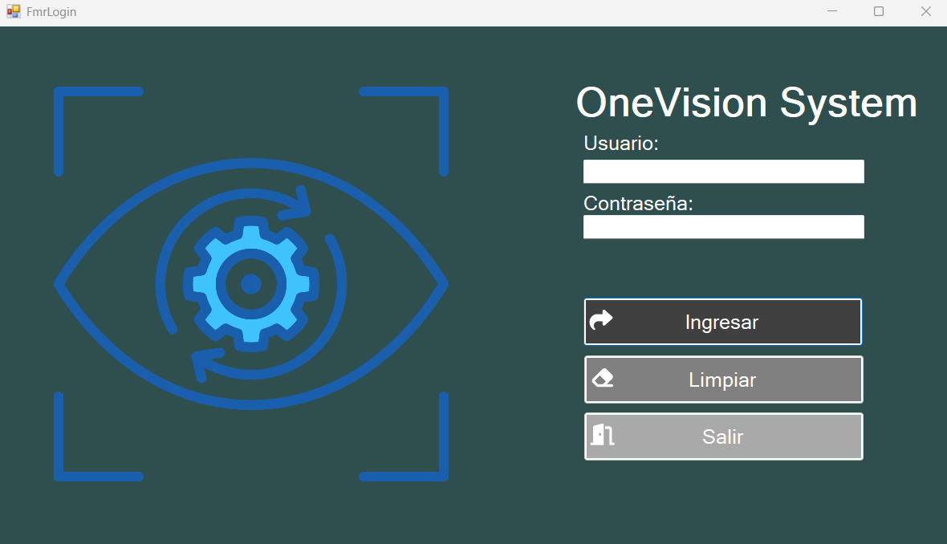

## T09.2 Formulario Gestionar Cliente

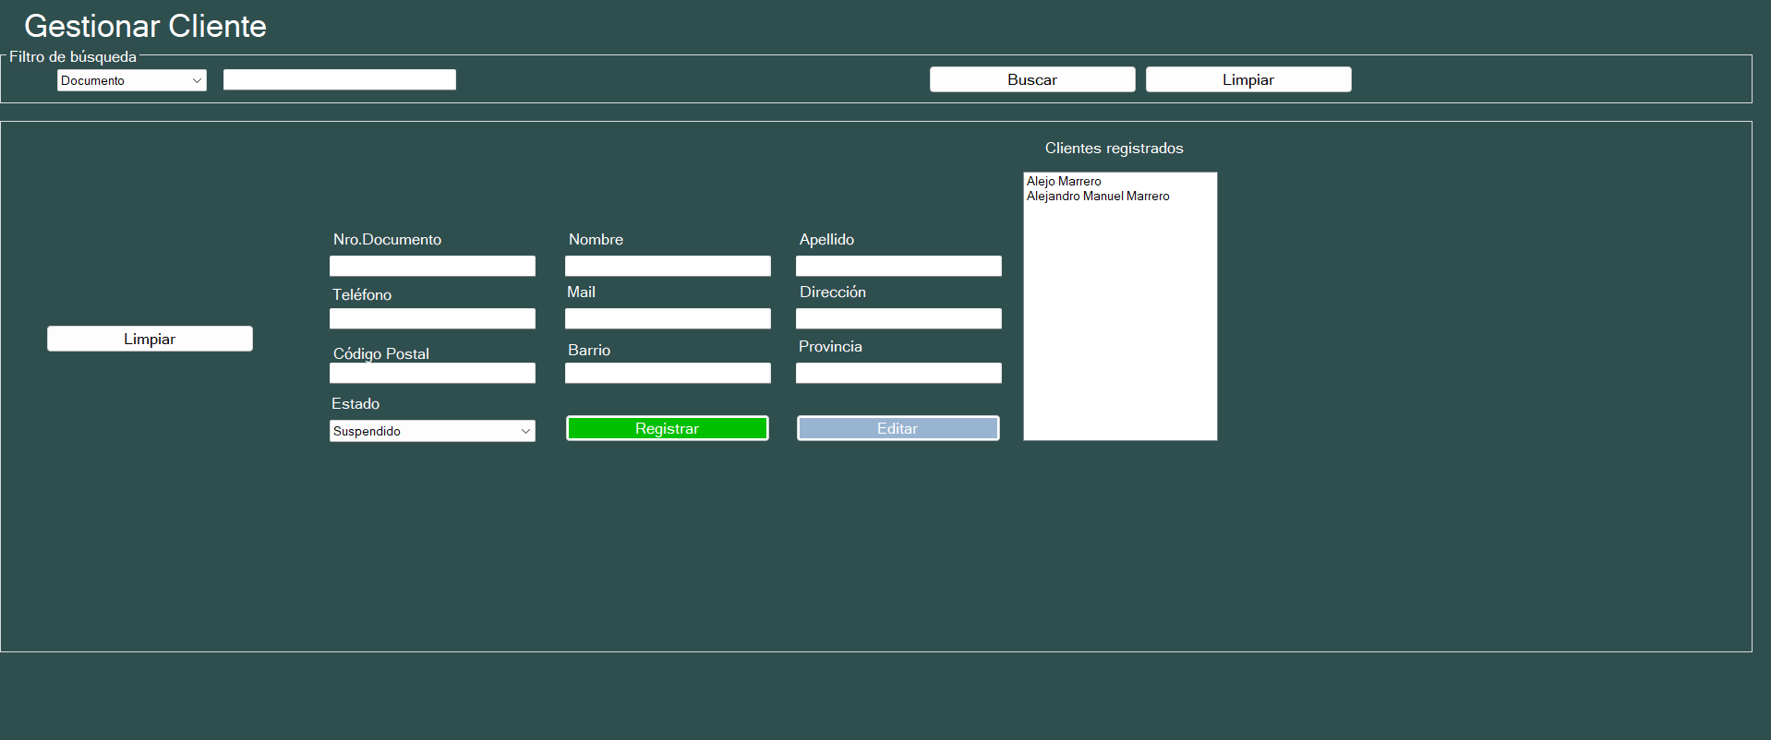

T09.3 Formulario Gestionar Productos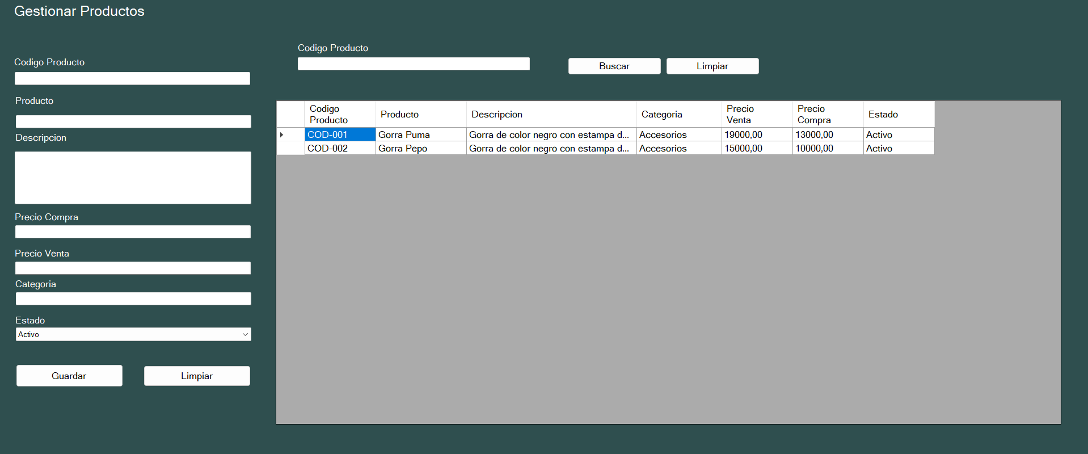

T09.4 Formulario Recepcionar Productos

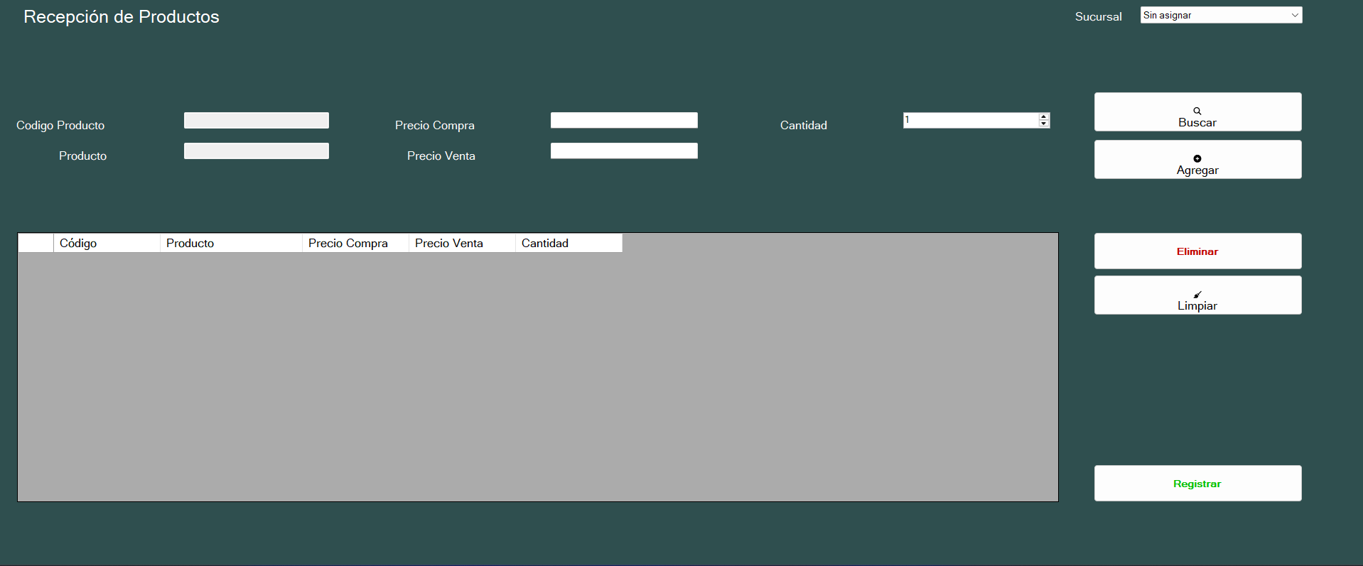

T09.5 Formulario Gestionar Pedidos

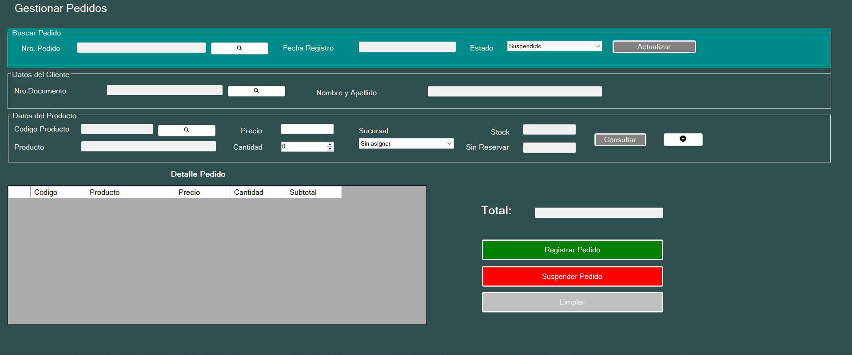

T09.6 Formulario Gestionar Ventas

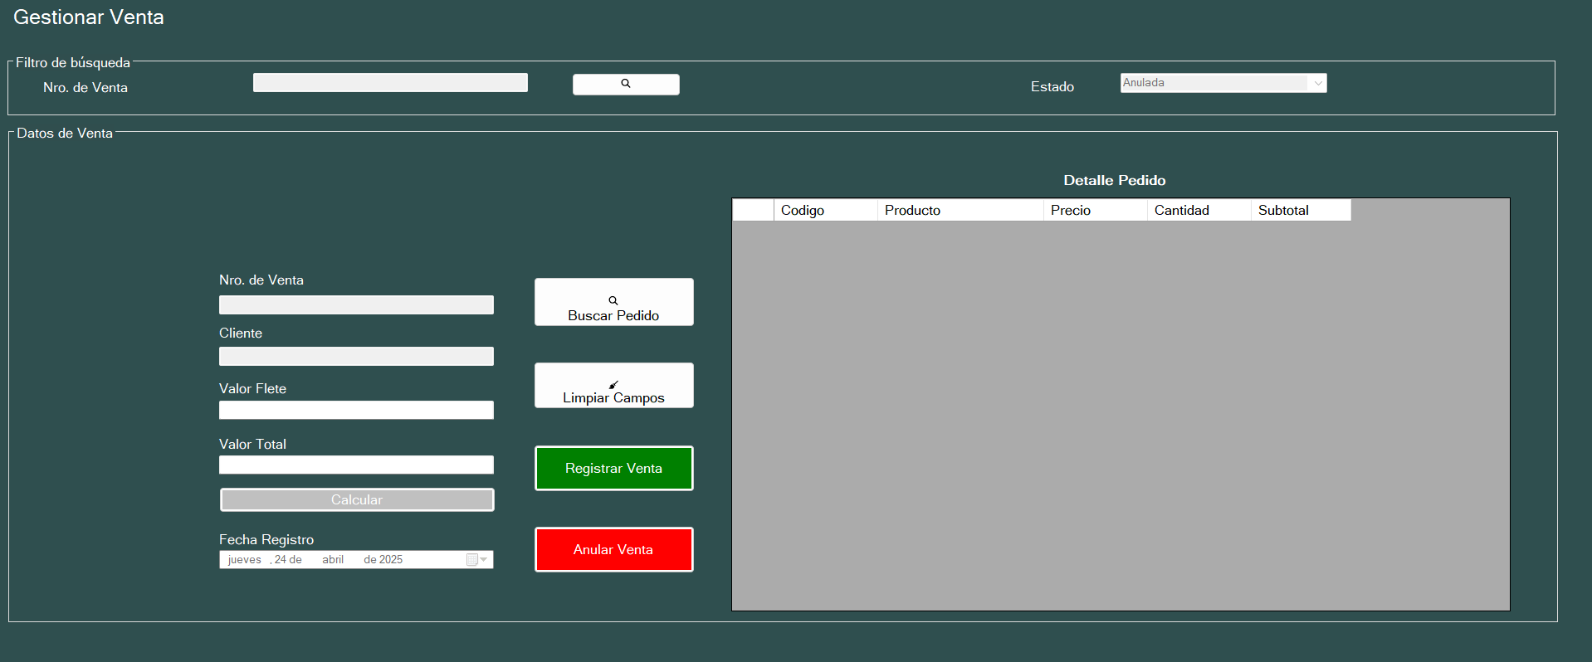

T09.7 Formulario Reporte de Pedidos

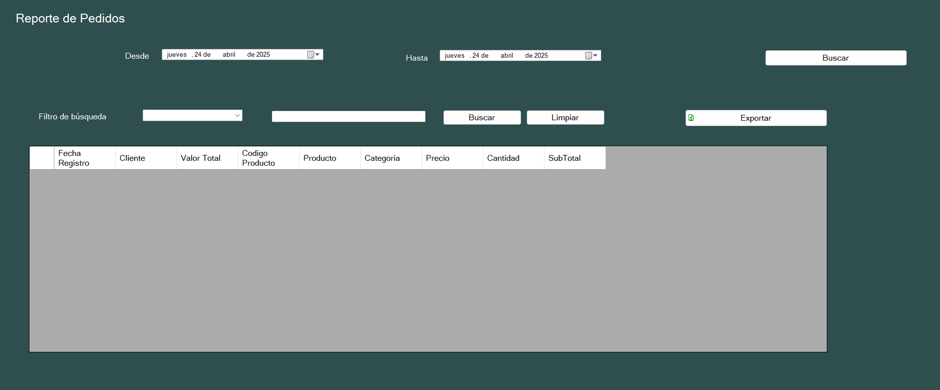

## T09.8 Formulario Gestionar Usuario

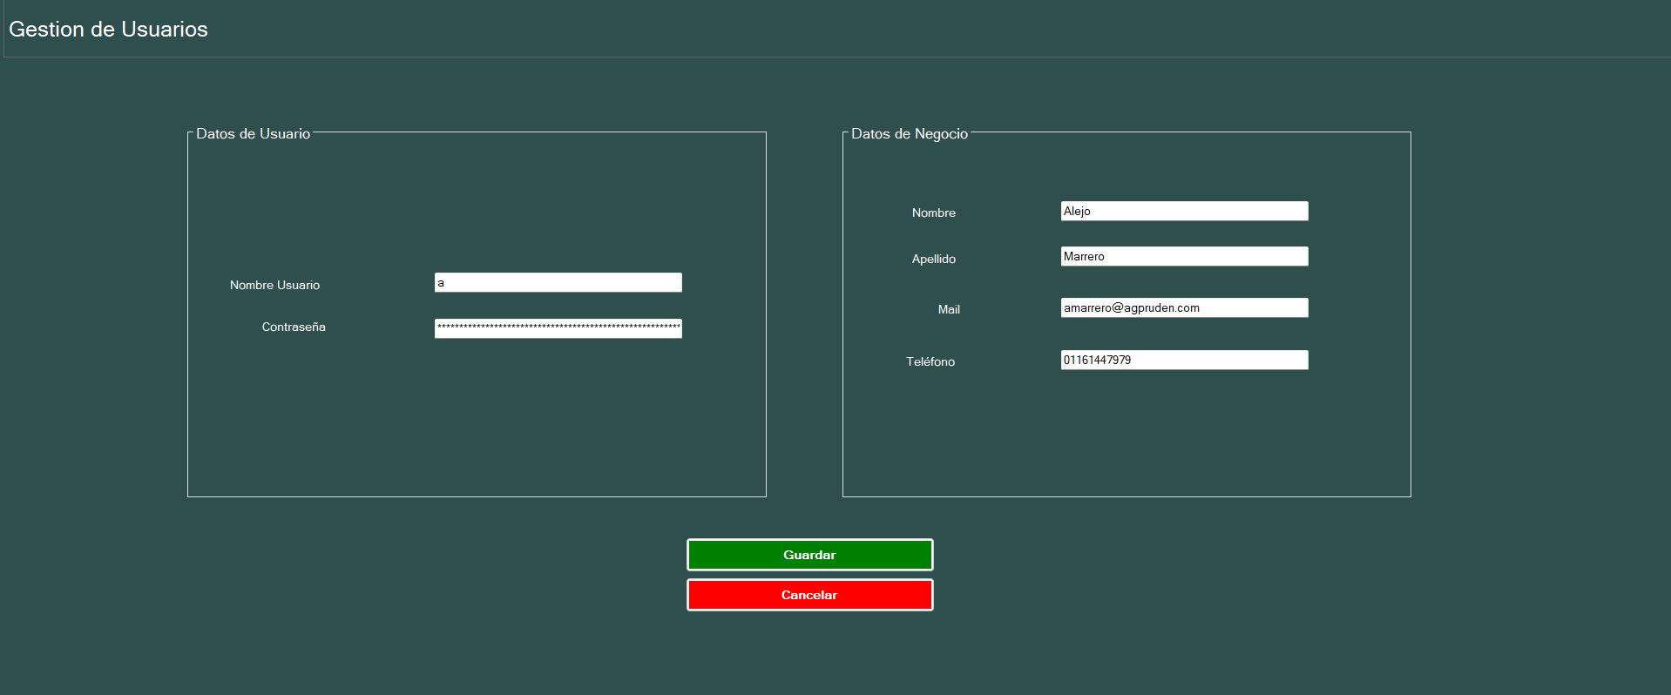

## T09.9 Formulario Administrar de Usuarios

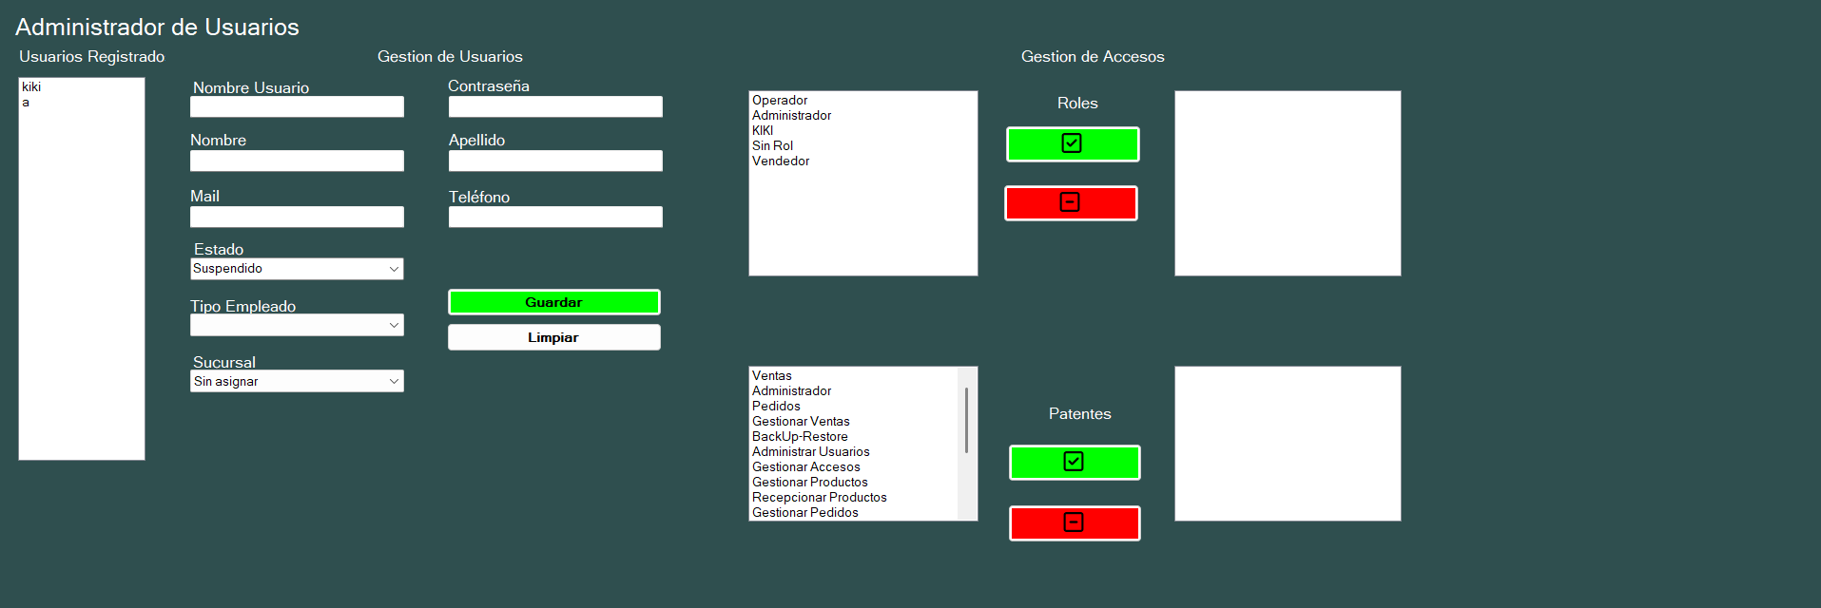

## T09.10 Formulario Accesos

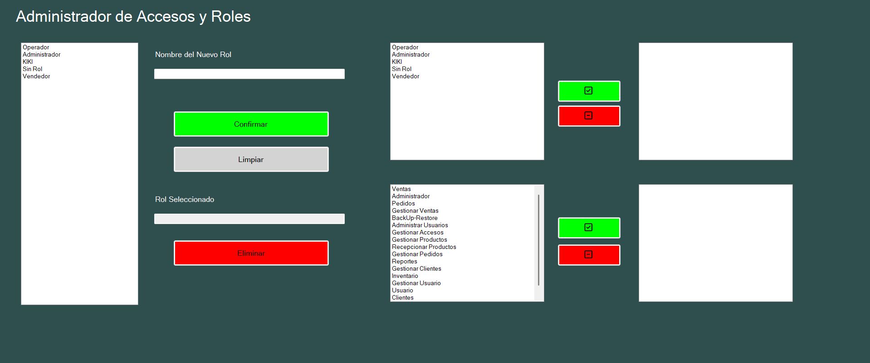

## T09.11 Formulario BackupRestore

